Министерство образования Республики Беларусь

Учреждение образования

БЕЛОРУССКИЙ ГОСУДАРСТВЕННЫЙ УНИВЕРСИТЕТ ИНФОРМАТИКИ И РАДИОЭЛЕКТРОНИКИ

КАФЕДРА ИНФОРМАТИКИ

Лабораторная работа № 5

**Математическое моделирование. Сети Петри**

Выполнил студент гр. 953505

Голубович Ю.И.

Проверил

Давыдчик А.В.

Минск, 2022

# 1. Постановка задачи

Задание. Смоделировать* работу сетей Петри согласно схеме (см. рисунок 1).

Провести исследование полученной модели:

* найти характеристики сети и сравнить их с теоретическими;
* проверить, возможно ли достижение некоторой исходно заданной маркировки из начальной в данной сети, т. е. содержится ли эта заданная маркировка в диаграмме маркировок;
* проверить, возможно ли параллельное срабатывание нескольких переходов;
* определить к какому классу сетей Петри относится сеть Петри согласно схеме.

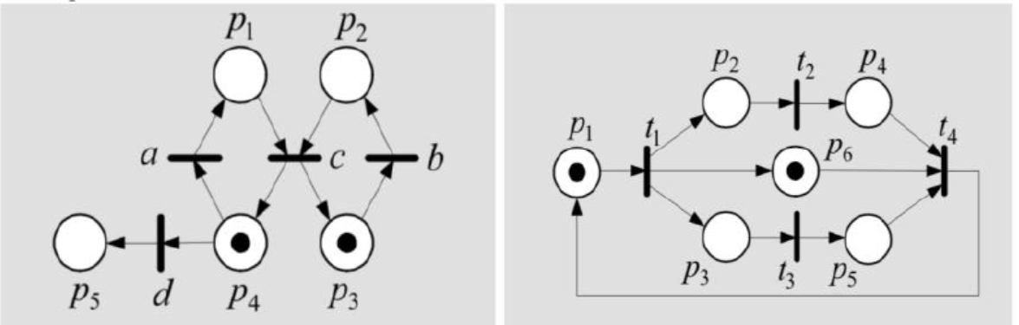

**2. Теоретические сведения**

При графической интерпретации сеть Петри представляет двудольный ориентированный граф, состоящий из вершин двух типов — *позиций* и *переходов*, соединенных *ориентированными дугами*, причем каждая дуга может связывать лишь разнотипные вершины (позицию с переходом или переход с позицией). Вершины-позиции обозначаются кружками, вершины-переходы — черточками. С содержательной точки зрения, переходы соответствуют событиям, присущим исследуемой системе, а позиции — условиям их возникновения. Направленные дуги могут соединять позиции только с переходами, а переходы только с позициями. Каждая позиция может быть входной или (и) выходной для одного или нескольких переходов.

Вводят еще один вид объектов сети — так называемые *фишки*, или *метки* позиций. В общем случае позиция может содержать несколько фишек. Расположение фишек в позициях сети называется *разметкой сети*.

*Переход считается активным (событие может произойти), если в каждой его входной позиции есть хотя бы одна фишка.*

В аналитической форме сеть Петри может быть представлена следующим образом:

***P=(P,T,E,µ0 ),***

где

P = {pi} —конечное непустое множество позиций;

T = {ti} — конечное непустое множество переходов;

E =P×T˅TхP – конечное множество дуг

P×T— входная функция (прямая функция инцидентности), которая для каждого перехода задает множество его входных позиций;

TxP -> 0,1 — выходная функция (обратная функция инцидентности), которая для каждого перехода задает множество его входных позиций;

µ 0—начальная маркировка, µ 0: P →N, где N = {0,1,2, …}

Множества входных и выходных позиций перехода ti ϵT обозначается I(tj) и O(tj) соответственно; I(pi) и O(pi) – обозначения переходов, являющишся соответственно входами и выходами позиции pi. Тогда сеть Петри можно задать в виде:



М — функция разметки сети, М: В -> 0, 1, 2, ... — ставит каждой позиции сети в соответствие неотрицательное целое число.

С учетом введенных обозначений необходимое условие срабатывания перехода tj может быть записано следующим образом:

***∀pi∈ I(ti) {M(pi)≥1}***

Срабатывание перехода dj изменяет разметку сети М(p) на разметку М’(p) по следующему правилу:

***M’(P)=M(P)-I(dj)+O(dj),***

то есть переход dj изымает по одной метке из каждой своей входной позиции и добавляет по одной метке в каждую из выходных позиций.

Смену разметки обозначают так:

***tj Mo⎪⎯M’***

*Диаграмма маркировок* представляет собой ориентированный граф, вершинами которого являются маркировки из множества M достижимых маркировок, а дуги направлены из маркировки µα в маркировку µβ, если существует µα, µβ ϵM и существует непосредственный переход от µα к µβ (µα→ µβ).

**Классификация сетей Петри**

Классификация основывается на качественных и количественных ограничениях, накладываемые на допустимые конфигурации (статические ограничения) и типы маркировок (динамические ограничения).

*Классификация по динамическим ограничениям*

1. Сеть Петри называется ***k-ограниченной***, если на множестве ее достижимых состояний не найдется ни одной позиции pi€P, для которой µ(pi)≥(k+1)
2. Сеть Петри называется ***безопасной***, если она 1-ограничена
3. Сеть Петри называется ***ограниченной***, еcли найдется k, для которого она k-ограничена
4. Сеть Петри называется ***1-консервативной***, если в процессе функционирования общее число маркеров остается постоянным, т.е. для любого момента времени выполняется условие:

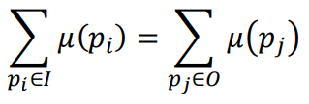

1. Сеть Петри называется ***консервативной***, если существует положительная целочисленная функция f:P→N такая, что для любого перехода имеет место

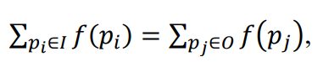

или, другими словами



1. Сеть Петри называется ***живой*** (активной), если каждый переход является потенциально срабатывающим при любой маркировке.
2. Сеть Петри называется ***устойчивой***, если для всех пар ti, tj (i≠j) и любой допустимой маркировке, при которой ti, tj возбуждены, срабатывание одного из них не может снять возбуждения другого.

*Классификация по статическим ограничениям*

1. Сеть Петри называется сетью ***свободного выбора***, если для любых tiϵT и piϵI(ti) позиция pi является либо единственной входной позицией перехода ti, либо этот переход имеет единственную входную позицию. (если два перехода имеют общую входную позицию, то эта позиция единственна для каждого перехода). У перехода либо 1 входная позиция либо несколько, но для каждой позиции это единственный переход.
2. Сеть Петри называется ***маркированным графом***, если каждая позиция имеет в точности по одному входному и одному выходному переходу.
3. Сеть Петри называется ***автоматной***, если каждый переход ti, имеет не более одного входа и не более одного выхода.
4. Сеть Петри называется ***бесконфликтной***, если либо для каждой ее позиции piϵP существует не более одной исходящей дуги, либо любая позиция, являющейся входной для более чем одного перехода, является входной каждого такого перехода. Бесконфликтные сети устойчивы, обратное не всегда верно.

**Задачи и алгоритмы анализа сетей Петри**

Классическими задачами анализа сетей Петри являются:

* *Достижимость* – возможно ли достижение некоторой исходно заданной маркировки из начальной, т.е. содержится ли заданная маркировка в диаграмме маркировок.
* *Живость* – возможно ли в принципе срабатывание любого перехода данной сети.
* *Одновременность* – возможно ли параллельное срабатывание нескольких переходов.
* *Ограниченность* – может ли в процессе функционирования сети в какой-либо ее позиции наблюдаться число маркеров, не превышающее заданное; в неограниченной сети может накапливаться бесконечное число маркеров.
* *Безопасность* – частный случай ограниченности, когда элементы векторов достижимых маркировок, соответствующие позициям, содержат не более одного маркера (булевы векторы).
* *Устойчивость* – срабатывание одного перехода не может вызвать снятие возбуждения другого.

Диаграмма маркировок позволяет установить свойства сети.

1. Сеть Петри принадлежит к *классу ограниченных* тогда и только тогда, когда символ ω отсутствует в диаграмме маркировок.
2. Верхняя граница µ(pi) указывает, для какого k сеть является *k-ограниченной*.
3. Сеть является *безопасной*, если в любой маркировке µ диаграмм µ(pi) ≤ 1 для всех µ.
4. Свойство *1-консервативности* проверяется путем суммирования компонент каждой маркировки µ по числу позиций |𝜇| = . Если | µ|= const для всех маркировок, то сеть Петри обладает этим свойством (число маркеров в сети постоянно).

Запуск: pntool в консоли matlab. File -> Open -> Lab5(1)_PN / Lab5(2)_PN.

# 3. Результаты выполнения программы

**Схема 1**

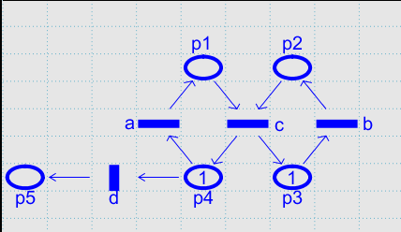

Рис.1 Схема 1 сети Петри

Провести исследование полученной модели:

* найти характеристики сети и сравнить их с теоретическими;

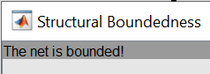 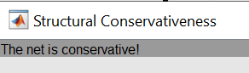 

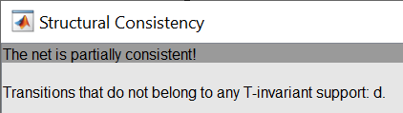 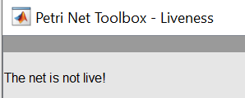

Рис.2 Структурные свойства сети 1

Сеть: ограничена (1-ограничена), безопасна, консервативна (1-консервативна), частично повторяема, частично непротиворечива, не живая.

* проверить, возможно ли достижение некоторой исходно заданной маркировки из начальной в данной сети, т. е. содержится ли эта заданная маркировка в диаграмме маркировок;

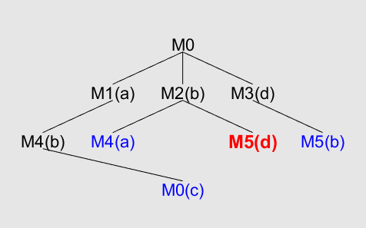 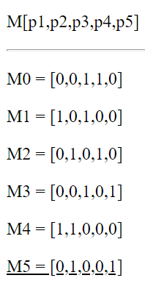

Рис.3 Диаграмма маркировок и список маркировок сети 1

* проверить, возможно ли параллельное срабатывание нескольких переходов;

Да: (a, b) || (b, d)

* определить к какому классу сетей Петри относится сеть Петри согласно схеме.

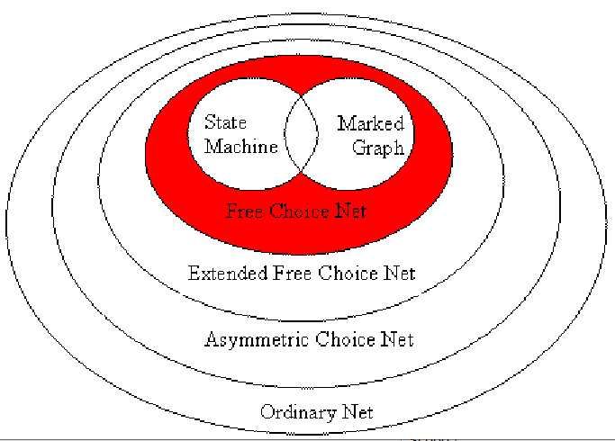

Рис.4 Топология сети 1

Классификация по статическим ограничениям – класс сетей свободного выбора.

**Схема 2**

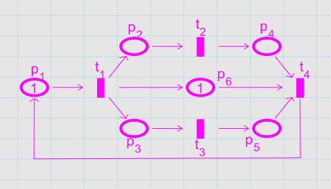

Рис.5 Схема 2 сети Петри

Провести исследование полученной модели:

* найти характеристики сети и сравнить их с теоретическими;

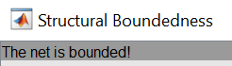  

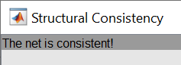 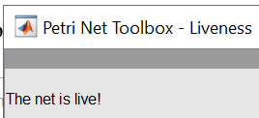

Рис.6 Структурные свойства сети 2

Сеть: ограничена (2-ограничена), небезопасна, консервативна, повторяема, непротиворечива, живая.

Сеть – ловушка р1, р6 с маркировками.

* проверить, возможно ли достижение некоторой исходно заданной маркировки из начальной в данной сети, т. е. содержится ли эта заданная маркировка в диаграмме маркировок;

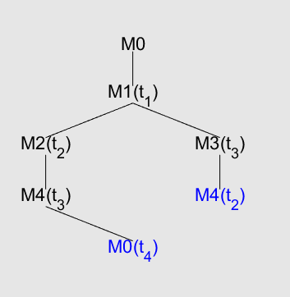 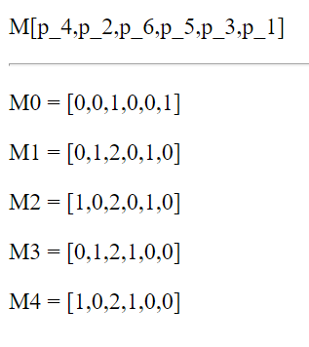

Рис.7 Диаграмма маркировок и список маркировок сети 2

* проверить, возможно ли параллельное срабатывание нескольких переходов;

Да: (t2, t3)

* определить к какому классу сетей Петри относится сеть Петри согласно схеме.

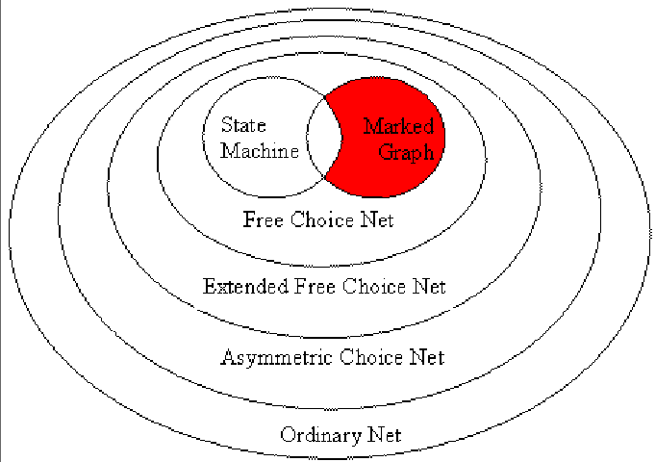

Рис.8 Топология сети 2

Классификация по статическим ограничениям – класс сетей маркированных графов.